Есть такая партия? Разбор программы компартии Армении
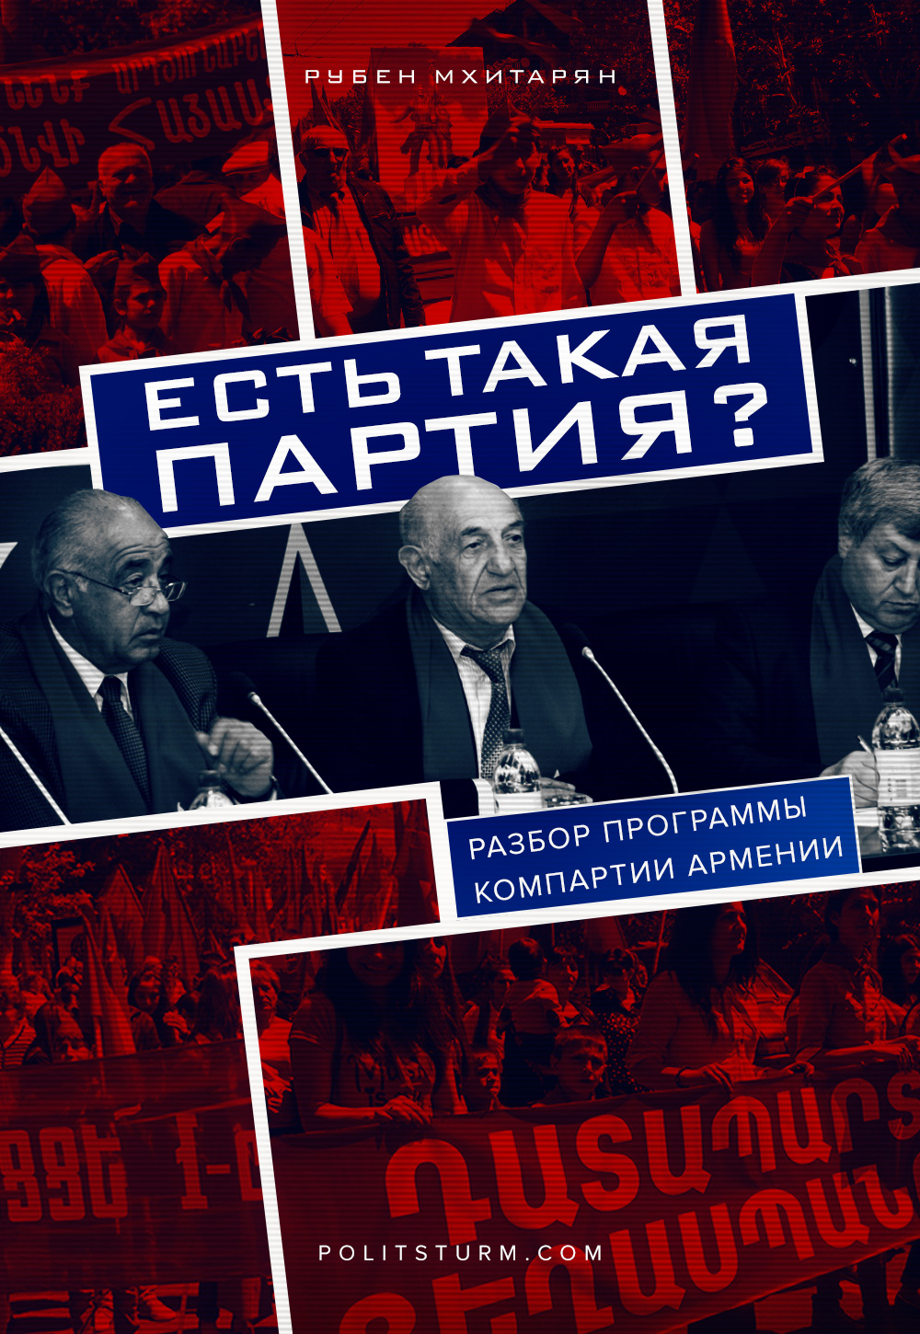

Оригинальная статья
2019-03-09
20 мин. на чтение

Коммунистическая партия Армении (далее – КПА) считает себя правопреемницей Компартии Армении, основанной в 1920-м году, в составе КПСС. После развала СССР КПА удалось два раза войти в состав Национального собрания Армении: в составе 1-го созыва 1995 года партия получила 15% голосов (6 депутатских мандатов), 2 созыв 1999 года принёс КПА 9 депутатских мест при 12,09% голосов избирателей. В дальнейших созывах Национального собрания Армении КПА не имела депутатских мандатов.
Партия участвовала в парламентских выборах в Армении в апреле 2017 года и набрала 11 745 голосов при общем количестве проголосовавших 1 575 382 человек, что составило 0,75% голосов избирателей. Внеочередные выборы в парламент республики, проходившие 9 декабря 2018 года, КПА бойкотировала, мотивируя это тем, что организуемые в спешке выборы не смогут обеспечить всем равные стартовые условия, а также ссылаясь на деятельность антироссийских сил и уголовные преследования в отношении ряда российских компаний в Армении, как одну из причин бойкота партией выборов [1].
С 2014 года первым секретарём Центрального комитета партии избран Тачат Саркисян. Идеологией КПА является марксизм-ленинизм, состоит она в интернациональном Союзе коммунистических партий — Коммунистической партии Советского Союза (СКП—КПСС), лидером которой является Геннадий Зюганов, и имеет свою молодёжную организацию – Коммунистический союз молодёжи Армении. Таковы общие сведения, которые можно почерпнуть из сети Интернет. К сожалению, у КПА нет ни официального сайта, ни какого-либо представительства в социальных сетях, где можно было бы подробнее ознакомиться с деятельностью партии на территории республики и за её пределами. Единственное, что нам удалось найти, это заархивированную главную страницу под заглавием «Коммунистическая партия Армении», где представлен ряд фотографий и названий статей и новостей, недоступных для просмотра [2].
Цель данной заметки носит ознакомительный характер и не предполагает развёрнутой аналитики и критики деятельности КПА. Задаваясь вопросом, есть ли левые в Армении, какова их теоретическая, идеологическая и практическая позиция, первой на ум приходит КПА, как некая организованная сила, имеющая политический и теоретический опыт, а также кадры и определённое количество последователей. Если есть такая партия, то значит, как говорил Владимир Маяковский, – это кому-нибудь нужно?

Теория
Основываясь на научных позициях марксизма-ленинизма, КПА, вероятно, ведёт разработку марксистской теории, её адаптацию ко дню сегодняшнему, проводит классовый анализ современного армянского общества. КПА, надо полагать, выявляет сущность классового государства современной Армении и других буржуазных государств, граничащих с Арменией географически, а также взаимодействие этих государств между собой. КПА, очевидно, ставит перед собой задачу изучить влияние капиталистического центра на периферийные закавказские буржуазные государства и дать оценку действиям региональных империалистических держав и их влиянию на Республику Армению.
Одним словом, у КПА после развала СССР и социалистического блока стран непочатый край работы как теоретического, так и практического плана. Не имея возможности познакомиться с партийными научным изысканиями КПА по широкому спектру интересующих нас вопросов, обратимся к их «Предвыборной программе в выборах в Национальное собрание Армении» от 2017 года, в которой, думаем, можно будет увидеть суть их теоретических воззрений.
Программа являет собой небольшой буклет на армянском языке в 16 страниц текста, изданный тиражом 7000 экземпляров. Во введении читаем, что предвыборную программу представляет целый ряд партий и организаций: КПА, Прогрессивная объединённая коммунистическая партия Армении, Партия женщин Армянского мира, Объединение работников промышленности Армении, Объединение отечественных товаропроизводителей, Армянское национальное авиационное объединение и несколько других организаций.
Далее говорится, что целью программы является возрождение достижений Социалистической Армении в промышленности, сельском хозяйстве, науке, образовании, медицине и культуре, созданных творческим трудом армянского народа.

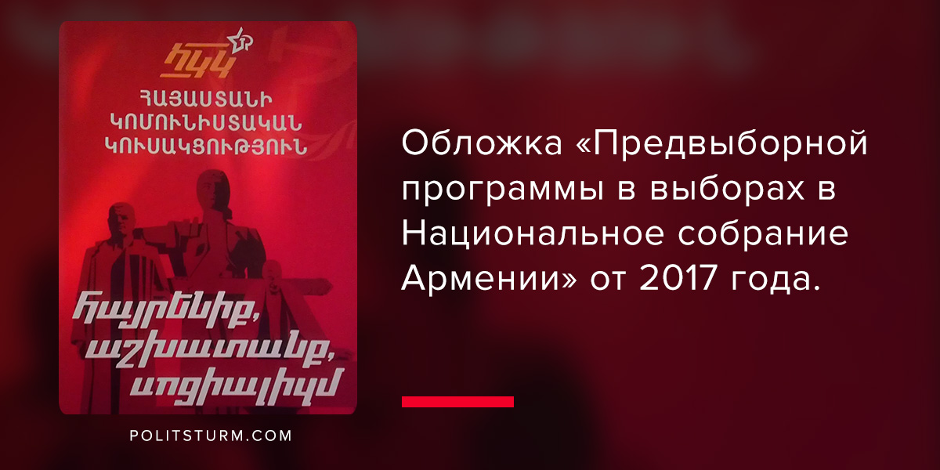
В то же время отмечается, что перед ними (КПА) не стоит задача только лишь разбудить воспоминания о прошлом, более того, опираясь на эти приобретения, КПА намеревается показать тот путь и методы, при помощи которых будут побеждены сегодняшние многочисленные социально-экономические проблемы, стоящие перед обществом. КПА уверяет избирателя, что ей удастся, опираясь на экономические успехи и опыт не столь далёкого прошлого, разработать и претворить в реальность коренные изменения в жизни общества: обеспеченную жизнь, беспощадную борьбу с коррупцией и монополиями, торжество закона, необходимую общественную и рабочую дисциплину.
Не оставлено без внимания 70 лет опыта построения социализма, что является бесценным уроком для всех; беспримерный труд наших матерей и отцов, строивших новое общество, нужно ценить и официально признать как Вторую Республику, говорится в тексте. Затем идёт краткий обзор всех бед и несчастий, происходящих в мире, от «цветных революций» до братоубийственных войн, и отмечается, что не избежал этих бедствий и наш регион: из четырёх соседей Армении два государства – Турция и Азербайджан – заблокировали пути сообщения с миром, с ними нет никаких дипломатических связей; с Ираном и Грузией есть острая необходимость развивать дипломатические и экономические отношения. В свете таких событий в Армении необходимо создать социально справедливое общество, поэтому КПА идёт на выборы с целью возродить социально-экономическую и духовную жизнь в стране.
Таково краткое содержание введения в «Предвыборной программе КПА». Спешим успокоить нетерпеливого читателя, мы не будем вдаваться в подробности программы и освещать все пункты, представленные в ней, попытаемся ухватить суть общих положений. Основной текст программы делится на 11 пунктов:
- Внешняя политика
- Внутренняя политика
- Экономическая политика
- Армянская армия
- Кредитная политика
- Налоговая политика
- Наука и образование
- Здравоохранение
- Социальная сфера
- Информационные технологии
- Инфраструктура.
Начнём с главного для нас пункта под номером 3, «Экономическая политика». В этой части должна отразиться творческая разработка теории марксизма-ленинизма КПА и должно предстать перед нами партийное видение изменения базиса (очевидно, не революционным путём, с учётом устремления КПА к участию в буржуазных выборах и деятельности в буржуазном Национальном собрании), для последовательного продвижения к построению социалистического общества в Армении. Для этого, считает КПА, экономика должна быть многоукладной, как плановой, так и рыночной, социально ориентированной.
При взаимодействии плановой и рыночной экономики нужно будет обеспечить продуманный баланс между производственной эффективностью и социальной справедливостью. КПА, говорится в тексте, выступит с коренными изменениями в экономической политике: с требованием повышения роли регулирования экономики государством, что станет основой для баланса между бизнесменами и государством, углублением социального партнёрства, где стимулирующие экономический рост факторы соединятся с рыночными механизмами антимонопольной конкуренции, а экономическая эффективность – с требованиями социальной справедливости. КПА считает, что страна должна иметь реалистичные программы развития, где будут применены индикативные механизмы планирования (Индикативное планирование используется в рыночной экономике. Индикативные планы разрабатываются государством и носят рекомендательный характер.
При этом они фиксируют лишь общие результаты деятельности государства, отраслей или других субъектов экономики. Индикативное планирование предполагает использование системы индикаторов-показателей, определяющих характеристики изучаемого объекта. – Примеч. авт.). Государственно-частное партнёрство, по мнению КПА, должно быть не просто фразой, а реальным инструментом. КПА принимает во внимание, что реальной и фундаментальной ветвью экономики является промышленность, на восстановление и развитие которой с её стороны будет обращено особое внимание.
Индустриализация будет основой в их экономической политике, начиная от внутренней кооперации до совместной промышленной политики со странами ЕврАзЭС. Необходимо отказаться от неэффективной либеральной экономической политики, которая разделила общество на небольшую группу богатых и массу бедных. Партия будет добиваться снижения налогового бремени, что сделает прозрачной оплату налогов со стороны бизнеса и снизит коррупционные риски. Избравшись в Национальное собрание, КПА обещает создать новые рабочие места, увеличить и укрепить долю участия государства в народном хозяйстве.
При увеличении организующей роли государства в экономике возможен годовой рост ВВП в 7-8%. Далее КПА озвучивает необходимые практические шаги: -сбалансированное развитие областей страны; Ширакскую область, как зону бедствия, и Тавушскую область, как пограничную зону, объявить свободной экономической зоной; -регулировать цены и тарифы и соотносить их с покупательной способностью населения; -строго следить за монополиями на газ, воду, электроэнергию; -траты на жилищные коммунальные услуги не должны превышать 10-15% от доходов населения.
Завершают раздел «Экономическая политика» слова о том, что партия считает прошедшие годы годами потерянных возможностей и КПА пересмотрит этот процесс, обеспечив пополнение бюджета и инвестиционный капитал. Раздел «Экономическая политика» дополняют два подраздела: 3.1. Промышленность и 3.2. Сельское хозяйство. В подразделе «Промышленность» проводится краткое сравнение развития промышленности в Армянской СССР и современной Республике Армения, в частности указывается, что в 1988 году доля дохода от промышленности в Национальном Доходе республики составляла 67,5% или 9,2 млрд советских рублей (в пересчёте на современные цены 15 млрд. долл. США) из общей суммы в 13,5 млрд советских рублей.

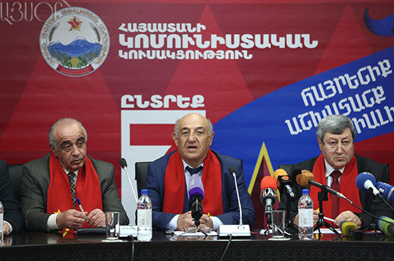
Пресс-конференция КПА, 2018 год.
Приводятся количественные данные трудившихся в народном хозяйстве Армянской ССР – 1,642 млн человек, из которых в сфере производства было занято 1,057 млн человек, а конкретно в промышленности – 495 тыс человек. В ВВП современной Армении (10 млрд долл. США), отмечается в тексте, доля промышленности составляет 17% (2,9 млрд. долл.), в эти 17% входят: горнорудная промышленность – 18%, перерабатывающая промышленность – 61,9%, энергетическая промышленность – 18,6%, водоснабжение – 1,6%. КПА обещает поставить перед Национальным собранием задачу принять закон «О промышленной политике», после чего будет создано Министерство промышленности и внешней торговли.
В конце подраздела особо выделяются необходимые шаги:-создание государственно-частных предприятий; -активное участие государства в деятельности предприятий имеющих стратегическое значение; -в горной промышленности проводить политику конечной обработки добытых ресурсов, прекратить интенсивную добычу и перейти к экстенсивной; -банковская процентная ставка должна решаться на внутреннем финансовом рынке, следует поощрять вклады и сдерживать отток капиталов. Подраздел «Сельское хозяйство» знакомит нас со взглядами КПА на землю и крестьянство.
Партия отмечает, что либеральные реформы, проводимые в Армении, разрушили коллективные и государственные хозяйства и вместо них было создано около 330 тыс фермерских хозяйств. Земельный фонд Армении составляет около 440 тыс гектаров, из которых почти 30% не обрабатывается. В результате земельной приватизации около 15% земельного фонда было утрачено из-за прокладки дорог между приватизированными земельными участками.
КПА ставит задачу: -предоставить фермеру при поддержке государства долгосрочный кредит под низкий процент (2-3%); -работу вышедшего на пенсию фермера считать за полный трудовой стаж; -помогать фермерским хозяйствам, с их согласия, в создании хозяйственных предприятий, кооперативов и прочих объединений; -субсидировать производство сельскохозяйственных продуктов; -создать автотракторные станции с основным участием государства; -создать племенные и семенные хозяйства, для оказания помощи фермерским хозяйствам и объединениям; -создать республиканский союз кооперации потребителей (Армкооп), для оказания помощи фермерским хозяйствам в оптовой реализации произведённой ими продукции на внутреннем и внешнем рынках.
«Внешняя политика» проходит первым номером в программном документе КПА, и первой статьёй проводится задача укрепления и развития военно-политических связей с Россией и другими странами ОДКБ, последовательное расширение торгово-экономического, научно-технического и культурного сотрудничества с ЕврАзЭС, ЕС, Китаем и другими дружественными странами. Далее отмечается возможность использования связей КПА с международным коммунистическим и рабочим движениями для расширения участия Армении в международной политической и экономической деятельности, признания геноцида армян, решения вопроса Арцаха (Нагорный Карабах) на основании права наций на самоопределение.
Грузия и Иран рассматриваются как экономические и политические партнеры, и отмечается важность углубления отношений с ними. Армяно-турецкие взаимоотношения должны строиться без предварительных условий с учётом исторических событий, Западная Армения является естественной частью армянского народа, его исторической родиной. С Азербайджаном необходимо продолжать переговоры в рамках Минской группы ОБСЕ, Арцахская республика должна стать участником переговоров.
Пункт номер 2, «Внутренняя политика». Здесь КПА в первую очередь предлагает содействовать развитию гражданского общества в Республике Армения, партнёрству между общественными организациями и государством. КПА также ставит перед собой следующие задачи:
– достичь такого развития гражданских институтов, когда власть будет формироваться единым выражением мнения граждан;
– повысить роль профсоюзов в Армении в деле защиты прав и интересов рабочих;
– пересмотреть закон «О профсоюзах» и «Трудовой кодекс» с целью привести их в соответствие с требованиями конвенций Международной организации труда;
– последовательно бороться с распространением в Армении так называемых «западных ценностей»: гомосексуализмом, однополыми браками, трансгендерами и прочими, чужеродными умонастроению и традициям нашего народа, проявлениями;
– бороться против экспортируемых с Запада в политическую жизнь Армении организаций, которые исподволь готовят «цветные революции» и не могут служить национальным интересам и стремлениям нашего народа.
Ну и наконец, КПА высказывает своё мнение о религии, отмечая исключительную роль Армянской Апостольской церкви в защите армянского народа и сохранении в народе духовных ценностей, в то же время партия готова всячески бороться с разнообразными религиозными традициями, расшатывающими национальное единство. В завершении обзора теоретических воззрений КПА коснёмся их взглядов на армию. В этом отношении они предлагают общественности следующее: – активно участвовать в разрешении проблем, возникающих в армии, что снизит случаи неуставных отношений и повысит дисциплину; – углублять военное сотрудничество в рамках ОДКБ с Вооружёнными силами Российской Федерации; – семьи призывников, проходящих срочную службу в армии, должны быть за счёт государства освобождены от 50% оплаты за коммунальные услуги (электроэнергия, газ, вода и прочее).
Рассматривая проблемы науки и образования, КПА вспоминает достижения в этих областях Армянской СССР, указывает на высокий уровень советского образования. Партия считает, что на образование необходимо выделять, по крайней мере, 1% от ВВП. Здесь мы встречаем необычное «марксистское» предложение, в котором говорится, что периоду первоначального накопления капитала свойственно отодвигать на второй план задачу воспитания нации как в образовательной системе, так и в общественных отношениях. В любом случае, продолжает КПА далее, необходимо возродить авторитет учителя, простимулировать его преданную народу деятельность.
При последующем непрерывном росте ВВП необходимо обеспечить бесплатное образование в государственных ВУЗах. Здравоохранение имеет большое значение для национальной безопасности, отмечает КПА и указывает на недостаточный уровень финансирования системы здравоохранения со стороны государства. Требуются коренные изменения в сфере здравоохранения, необходимо расширение помощи со стороны государства для социально необеспеченных групп и людей, не пользующихся предоставляемыми государством в ограниченном количестве «соцпакетами». Следует расширить собственное производство лекарственных препаратов, установить строгий контроль над качеством и сроками годности лекарств, не облагать лекарства НДС. При беспрерывном росте ВВП необходимо увеличить ассигнования бесплатной медицинской помощи.
Думаем, рассмотренных разделов «Предвыборной программы» достаточно для общего предварительного ознакомления с взглядами КПА на общество, государство, политику. Естественно, следует понимать, что предвыборная программа не может отражать всей сути общественно-экономических взглядов руководства и рядовых членов КПА, в ней можно рассмотреть лишь общий контур теоретического обоснования тех форм и методов борьбы с капитализмом, которые партия взяла на вооружение.

Практика
Теория без практики мертва, попытаемся охватить взглядом практическую деятельность КПА. Рассмотренная нами «Предвыборная программа» и само участие партии в выборах 2017 года в Национальное собрание уже есть конкретное практическое действие, дающее нам представление о методе партийной работы в деле построения социалистического общества. В 2018 году КПА выступила с некоторыми политическими акциями, что воодушевило определённых левых товарищей, следящих за ситуацией в Армении, и они посчитали 2018 год плодотворным для левых активистов в республике.
Считается, что в этот период коммунисты Армении получили «второе дыхание», звучит замечательно, давайте вспомним, чем дышали армянские коммунисты в прошлом году. 29 ноября, в один день, прошли две акции:
1) защита памятника Степану Шаумяну в центре Еревана от поползновений либеральной публики в лице Европейской партии, намеревавшейся выступить с ораторскими речами антисоветско-антироссийского характера у подножия памятника известному Бакинскому комиссару;
2) отброшенная активистами КПА от памятника либеральная Европейская партия двинулась к посольству Российской Федерации, куда в срочном порядке передислоцировались коммунисты из КПА и грудью встали на защиту посольства, усилив ряды полицейских [3]. Акция под номером три прошла 25 декабря у посольства РФ в Ереване, действующие лица те же: Европейская партия и КПА совместно с Прогрессивной коммунистической партией Армении.
Камнем преткновения стала 102-я российская военная база, дислоцирующаяся в городе Гюмри. Европейская партия, естественно, выступала против присутствия базы на территории республики и высказывала мнение, что база является угрозой для граждан Армении и для всего армянского государства. Напомним, что причиной для митинга стало убийство 57-летней женщины в городе Гюмри, произошедшее 3 декабря, позже был задержан военнослужащий 102-й военной базы по подозрению в нанесении тяжких телесных повреждений, повлекших за собой смерть [4]. В час дня свою акцию в поддержку российской военной базы и против распространения антироссийских настроений провели активисты КПА [5].

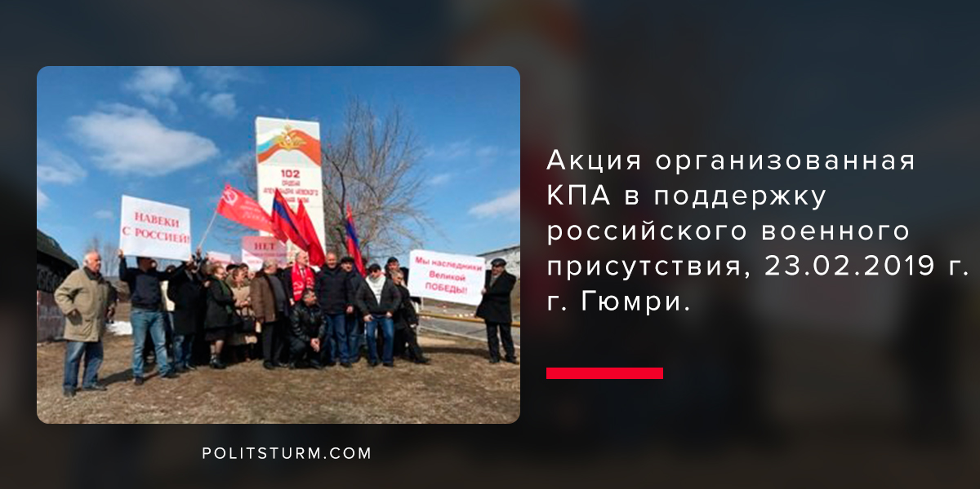
Четвёртая акция коммунистов из КПА, открывших у себя второе дыхание, прошла 12 января и 23 февраля 2019 года в городе Гюмри у 102-й военной базы РФ, где они снова сошлись с активистами из Европейской партии, видимо, тоже не имеющими никаких проблем с дыханием [6].

Заключение
Рассмотренные нами данные наводят на мысль, что КПА, по названию являясь коммунистической, по содержанию представляет собой разновидность социал-демократической партии, по крайней мере, в части своей экономической программы. Марксистско-ленинского анализа развития армянского капитализма и каких-либо ответов на наболевшие вопросы, особо интересующие антикапиталистически настроенную молодёжь, со стороны интеллектуалов КПА нам обнаружить не удалось. Мы не утверждаем, что таких работ у КПА нет, возможно, мы плохо искали, либо революционная работа ведётся КПА в закрытых малочисленных марксистских кружках. Нам остаётся довольствоваться лишь общедоступной информацией. С точки зрения обычного человека, не разбирающегося в марксизме, коммунизме и вообще в левом движении, активная деятельность КПА, периодически освещаемая в армянских СМИ, предстаёт как «пламенная борьба армянских коммунистов за честь и достоинство Российской Федерации». Второй секретарь ЦК Коммунистического союза молодёжи Армении, член ЦК Коммунистической партии Армении Ованес Манукян в своём интересном выступлении на международном круглом столе «Борьба молодёжи против антикоммунистической пропаганды и фальсификации истории», прошедшем в Москве в 2018 году, сделал следующее заявление:

«В своём выступлении также хочу обратить внимание ещё на один аспект. Уверен, что полностью поймут меня коммунисты стран СНГ, находящиеся в аналогичном положении. Хотим мы того или нет, но, исходя из сложившихся геополитических реалий, вынуждены поддерживать внешнеполитический курс руководства России, направленный на усиление её влияния на постсоветском пространстве. У коммунистов бывших советских республик нет иного пути, как поддерживать укрепление сотрудничества своих стран с Российской Федерацией, ибо Запад никогда нас не примет в свои объятия, да этого нам и не нужно» [7].
Далее он совершенно справедливо заметил, что РФ «часто является поставщиком антисоветской информации номер 1». От себя добавим, что это следствие очевидной причины: Российская Федерация – капиталистическое региональное империалистическое государство с явными претензиями вовне своего региона. Данный факт, думаем, хорошо известен и понятен руководству КПА, как и непростая ситуация самой Армении – маленькой номинально независимой периферийной страны, которая соседствует с региональной империалистической Турцией, находится в состоянии перманентной войны с Азербайджаном и поддерживает капиталистические «дружеские» отношения с Грузией и Ираном.
Так перед нами ставится сложный вопрос: как относиться внепартийным коммунистам, марксистам и вообще тем людям, что проявляют интерес к марксизму, социалистической революции и составляют, увы, ничтожное меньшинство в современной Армении, к Российской Федерации, её государственным буржуазным институтам власти? В равной мере этот вопрос относится и к прочим государствам региона, и к самой буржуазной Республике Армения?
Классовый подход, который мы так и не сумели разглядеть в теоретической и практической деятельности КПА, позволяет нам утверждать, что, например, вооружённые силы РФ стоят на защите интересов буржуазии и противоречат интересам пролетариата, Россия – набирающий силу хищный империалист регионального масштаба, и её армия будет помогать российскому капиталу решать проблему раздела рынков и сфер влияния в регионе [8], равно как и армия Турции (850 000 человек), вторая по силе в блоке NATO, решает задачи, поставленные перед нею националистически заряженной турецкой буржуазией, лелеющей мечты о пантюркизме. Думаем, не нужно говорить и о классовой сущности армии США, ведущего мирового империалиста.
Горячая борьба КПА против Европейской партии, неся в себе позитивное зерно борьбы против русофобства (хотелось бы думать, против национализма вообще и за пролетарский интернационализм), принимает «очевидные» для пролетариата, мелкой буржуазии и крупной национальной буржуазии Армении черты открытой защиты интересов Российской Федерации. КПА в массах, особенно среди молодёжи, воспринимают как «агентов Путина» и коммунистов ассоциируют с «предателями нации», а коммунизм считают вредной идеологией, несущей с собой «ГУЛАГ и похожей на путинскую РФ, потому что Путин тоже коммунист»…
В такой ситуации густого тумана в головах масс не приходится говорить о классовом сознании. Позиция такой мелкобуржуазной партии, как Европейская партия, ясна и крайне примитивна: она продвигает классовые интересы части крупной национальной буржуазии и вместо «оккупантов» из РФ и их военной базы на территории Армении хочет видеть «освободителей» из страны «правильного капитализма» и их военную базу.
Понятно, что в такой играющей на эмоциях и буржуазном национализме атмосфере взывать к разуму и выступать со сложными для понимания речами о классовых интересах, о сущности мотивов империалистических держав – заведомо проигрышная ситуация. Но, однако, и организуемые КПА митинги под лозунгами «Навеки с Россией!» и «Нет антироссийским провокациям в Армении!» без указания на империалистический характер внешней политики РФ явно недостаточное и даже вредное действие.
Вредное – для марксизма, для социалистической антикапиталистической классовой борьбы пролетариата, для коммунизма. Попытки КПА реформировать капитализм, пока что только на бумаге, идея классовой солидарности в «надклассовом» государстве и их платоническая любовь к капиталистической РФ, без трезвого классового подхода к делу, напоминают безуспешные усилия подружиться с крокодилом – воспитать его и привить ему альтруизм. Крокодил-капитализм любит людей, но по-своему, как его не наряжай, в итоге он пожирает человека без остатка, что можно наблюдать на практике от Латинской Америки до сытых Скандинавских «социализмов».
Плестись в хвосте этого «крокодила» и ожидать, что вот мы сможем с ним договориться и будет всем социальная справедливость, цветение национальной экономики и демократия, – значит уподобляться «взбесившимся от ужасов капитализма мелким буржуа», для которых буржуазное государство есть вечное надклассовое образование, способное с помощью реформ улучшить капитализм. Один из ярких экспериментов мелкой буржуазии по реформированию капитализма – Венесуэла [9].
Учитывая вышесказанное, подытожив неглубокий разбор программы и практики, мы можем с уверенностью заключить: КПА давно перестала быть партией авангарда рабочего класса и скатилась в банальный оппортунизм и ревизионизм; прогрессивность как один из элементов коммунистической идеологии вовсе утрачен и заменен на комбинацию из советской ностальгии и консерватизма (соглашательская позиция по вопросу о религии и церкви; спекуляция на утрате «традиционных ценностей». – Примеч. ред.).
Учитывая сложившуюся ситуацию в Армении с левым и в частности коммунистическим движением, КПА необходимо было мобилизовать все имеющиеся человеческие ресурсы не на защиту российско-армянских отношений или улучшение капитализма и тем более не на защиту российского посольства, а на повышение качества агитации и пропаганды, в том числе на обучение новых, более теоретически подкованных марксистских кадров.
Объём и сложность вопроса не позволяют нам раскрыть его в данной статье, тем более в ней изначально не стоит такой задачи. Но, как мы видим, казалось бы, скучная и никому не интересная деятельность КПА и наша специфическая и малоинтересная статья о ней раскрывает множество актуальных проблем и ставит перед нами важные вопросы.
Автор: Рубен Мхитарян
Источники:
- https://ru.armeniasputnik.am/politics/20181114/15667350/neravnye-usloviya-kompartiya-armenia-reshila-bojkotirovat-dosrochnye-vybory.html
- https://web.archive.org/web/20140110115347/http://kp-armenia.ru/
- https://politsturm.com/potasovka-v-den-sovetizacii-armenii/
- https://ru.armeniasputnik.am/society/20181213/16234947/voennosluzhashchij-rossijskoj-voennoj-bazy-v-armenia-arestovan.html
- https://news.am/rus/news/487980.html
- https://www.panorama.am/ru/news/2019/01/08/%D0%A0%D0%92%D0%91-%D0%93%D1%8E%D0%BC%D1%80%D0%B8-%D0%B0%D0%BA%D1%86%D0%B8%D1%8F-%D0%BF%D1%80%D0%BE%D1%82%D0%B5%D1%81%D1%82%D0%B0/2055919
- http://komsomolrf.ru/novosti/antikommunisticheskaya-propaganda-v-armenii-osnovnye-napravleniya-i-vyzovy-stoyashhie-pered-kommunistami.html
- https://politsturm.com/ocenka-armii-rf/
- https://politsturm.com/venesuela-krushenie-melkoburzhuaznoj-utopii/

Оригинальная статья

